11nd Week Lab Assignment

12201928 이상혁

**# Task 1**

**❑** 금일 실습을 수행하고 입력 영상들과 결과 영상(임의의 톤 맵 사용)의 히스토그램 분석(grayscale로 변환)을 통해 HDR의 효과를 분석할 것

우선 금일 실습을 수행한 결과이다.

이미지와 노출시간을 읽어오고 그 다음 CRF를 계산하였다. HDR이미지로 병합을 한 이후 각각의 방법을 이용하여서 톤매핑을 진행하였다.

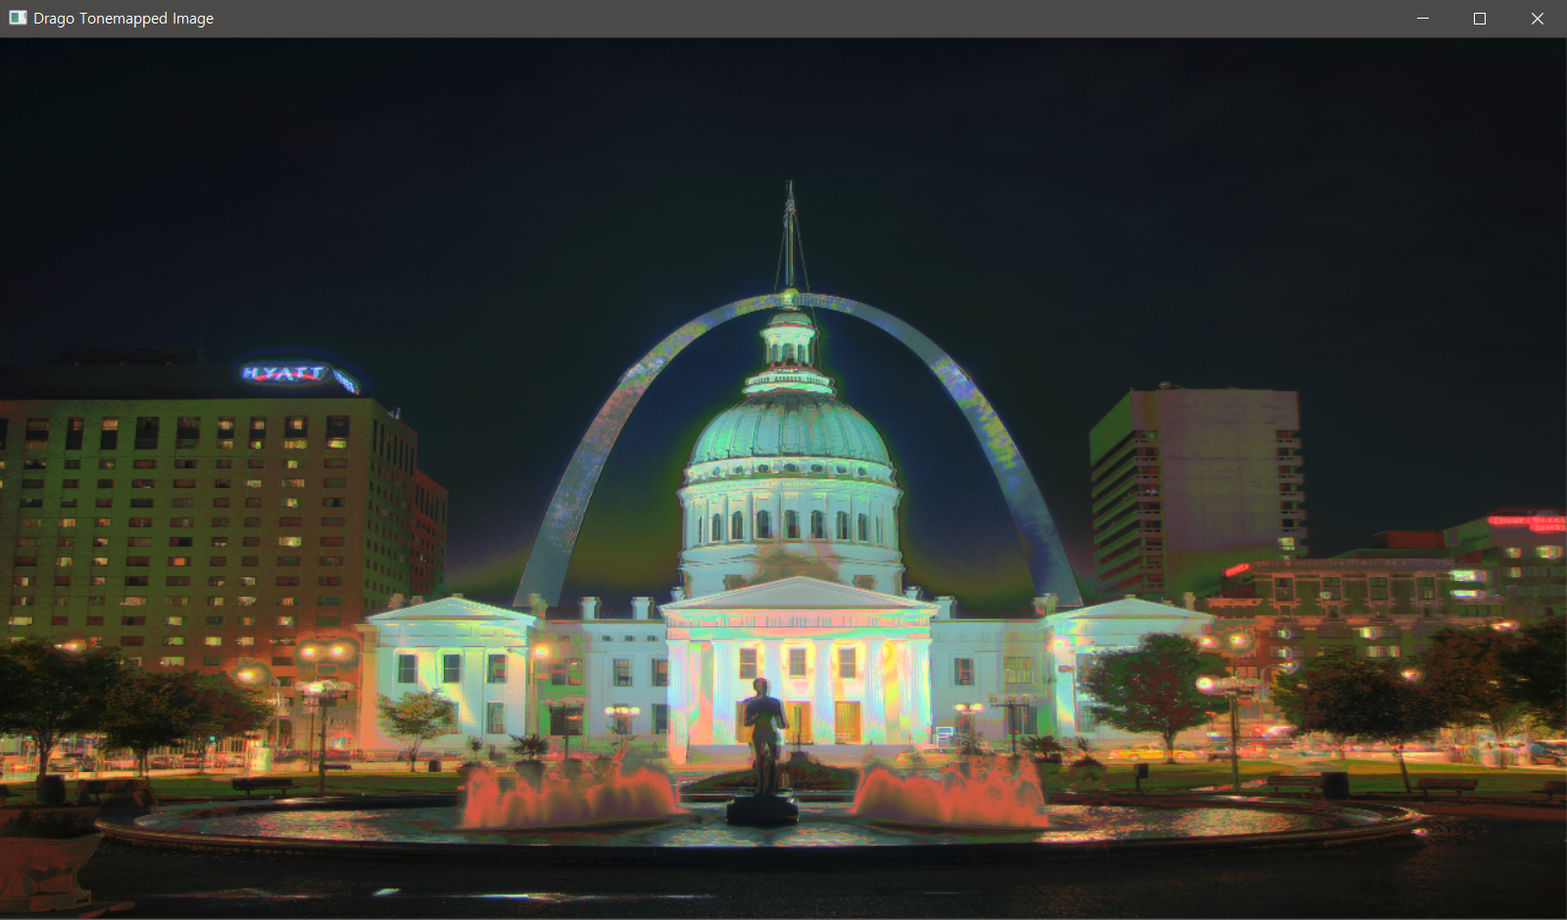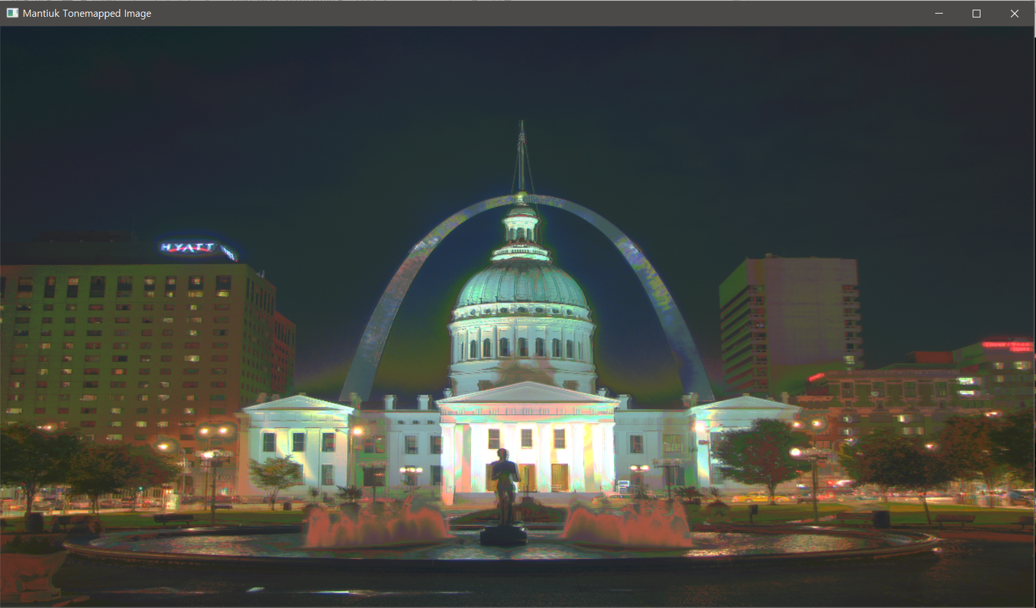

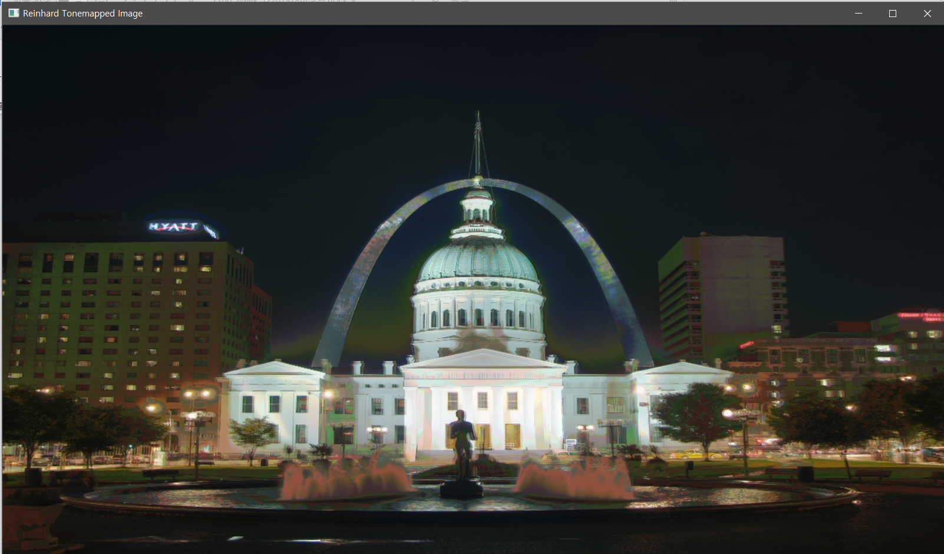

위에서부터 drago mantiuk reinhard 순서이다.

원본사진들 4개의 히스토그램을 먼저 확인하였다.

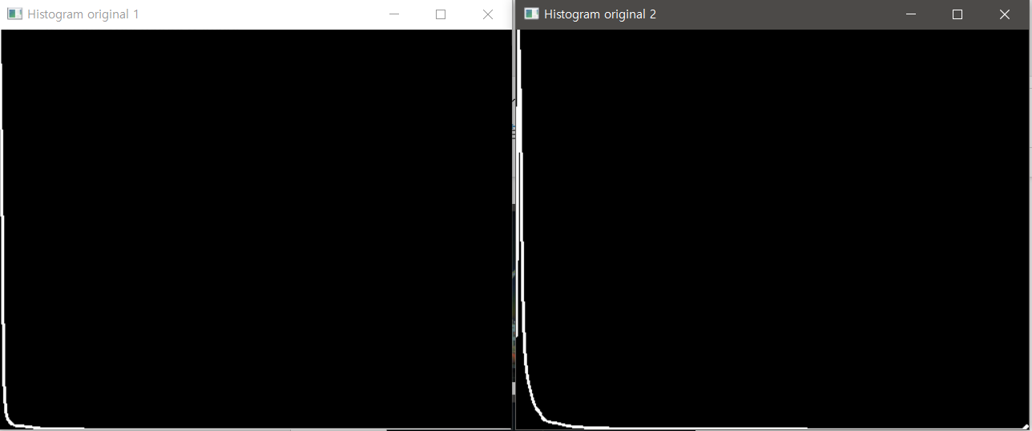

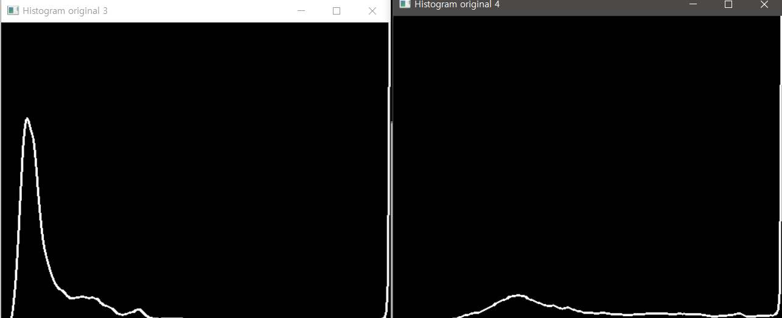

이후 톤매핑된 히스토그램을 확인해보았다.

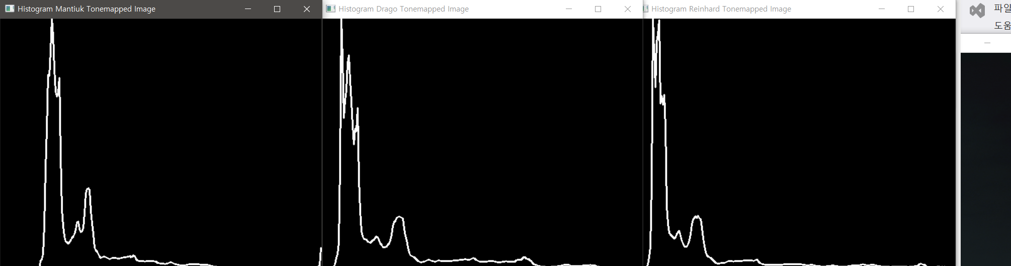

극도로 초반부분이나 끝부분에 치우쳐있던 hisogram 분포가 톤매핑을 진행한 이후에는 골고르게 분포해 있는 모습을 확인할 수 있다. 이에 밝기 조절이 원활하게 이루어졌다고 판단할 수 있었다.

각 톤매핑 기법에 따른 차이점, 장점들을 분석해보자.

Drago 톤매핑은 로그 기반 매핑을 사용하여 이미지의 동적 범위를 압축한다. 따라서 범위가 넓게 분포된 이미지를 조금 더 잘 나타나게 한다.

Mantiuk 톤매핑은 대비 부분에 포인트를 둔다. 따라서 다른 사진과 다르게 건물 부분과 배경부분의 대비가 확실히 차이가 남을 확인할 수 있다. 이로 인해 경계선이나 세부적인 포인트를 더 세세하게 확인할 수 있다.

Reinhard 톤매핑은 전체를 기반하는 전역연산자로 처리를 진행한다. 이에 다른 사진 보다 조금 더 자연스러운 결과가 나타날 수 있다.

따라서 결론을 요약해보면 전체적으로 자연스러운 사진을 보이는 것은 Reinhard 대비 부분에 포인트를 두어 확실한 구분을 할 수 있으나 인위적인 사진을 보이는 것은 Mantiuk, 이 둘의 중간정도에 해당하는 Drago로 분석할 수 있다.

톤매핑을 진행하는 사진에 맞게 세가지 기법을 적용시켜 원하는 결과에 따라 장단점을 잘 활용하여 적용하면 좋을 것이라 판단된다.

**# Task 2**

**❑** 본인 카메라를 이용해 다양한 노출의 영상을 직접 촬영해보고 금일 실습 의 함수들을 적용해볼 것(깔끔한 결과가 나오지 않아도 밝기 부분만 개선 되면 ok)

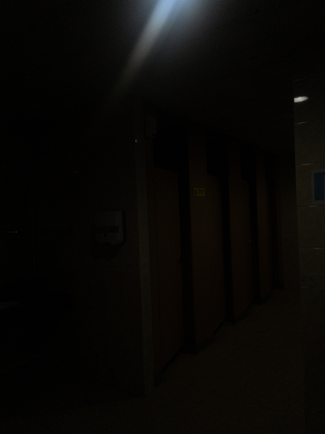 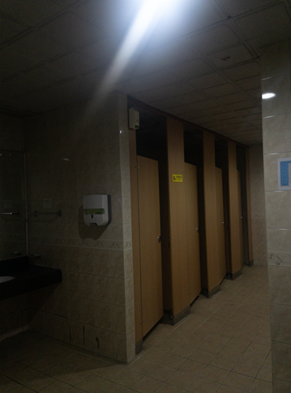 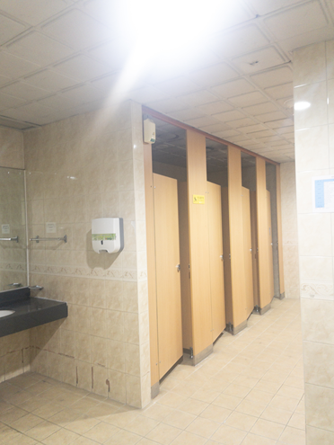 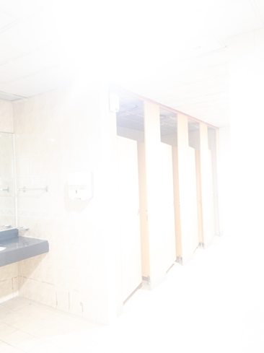

ISO는 100으로 고정을 한 이후에 Lightroom을 활용하여서 셔터스피드를 1/500초, 1/80초, 1/10초, 0.5초로 셔터스피드를 각각 다르게 설정한 사진들을 가지고 HDR를 적용해보았다.

(밝기 부분을 확실하게 구분할 수 있는 하이테크 화장실을 예시로 적용해보았다.)

이에 맞게 코드도 변경해주었다.

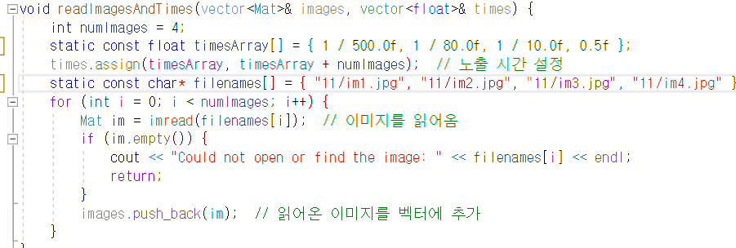

원본 히스토그램 사진은 아래와 같다. 왼쪽 위부터 순차적으로 히스토그램 양상이 위사진과 비슷하게 띔을 확인할 수 있다.

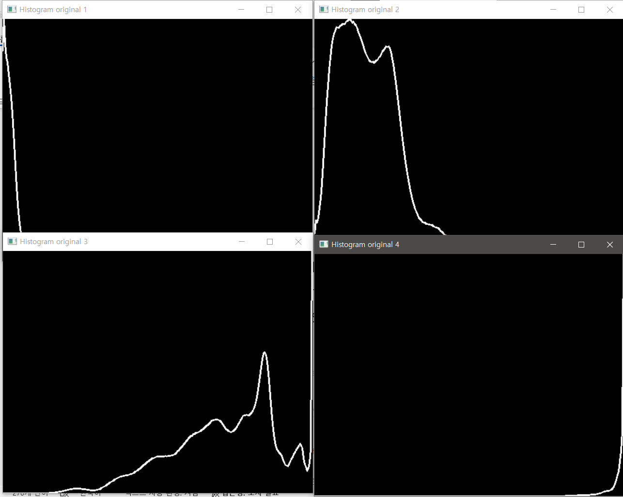

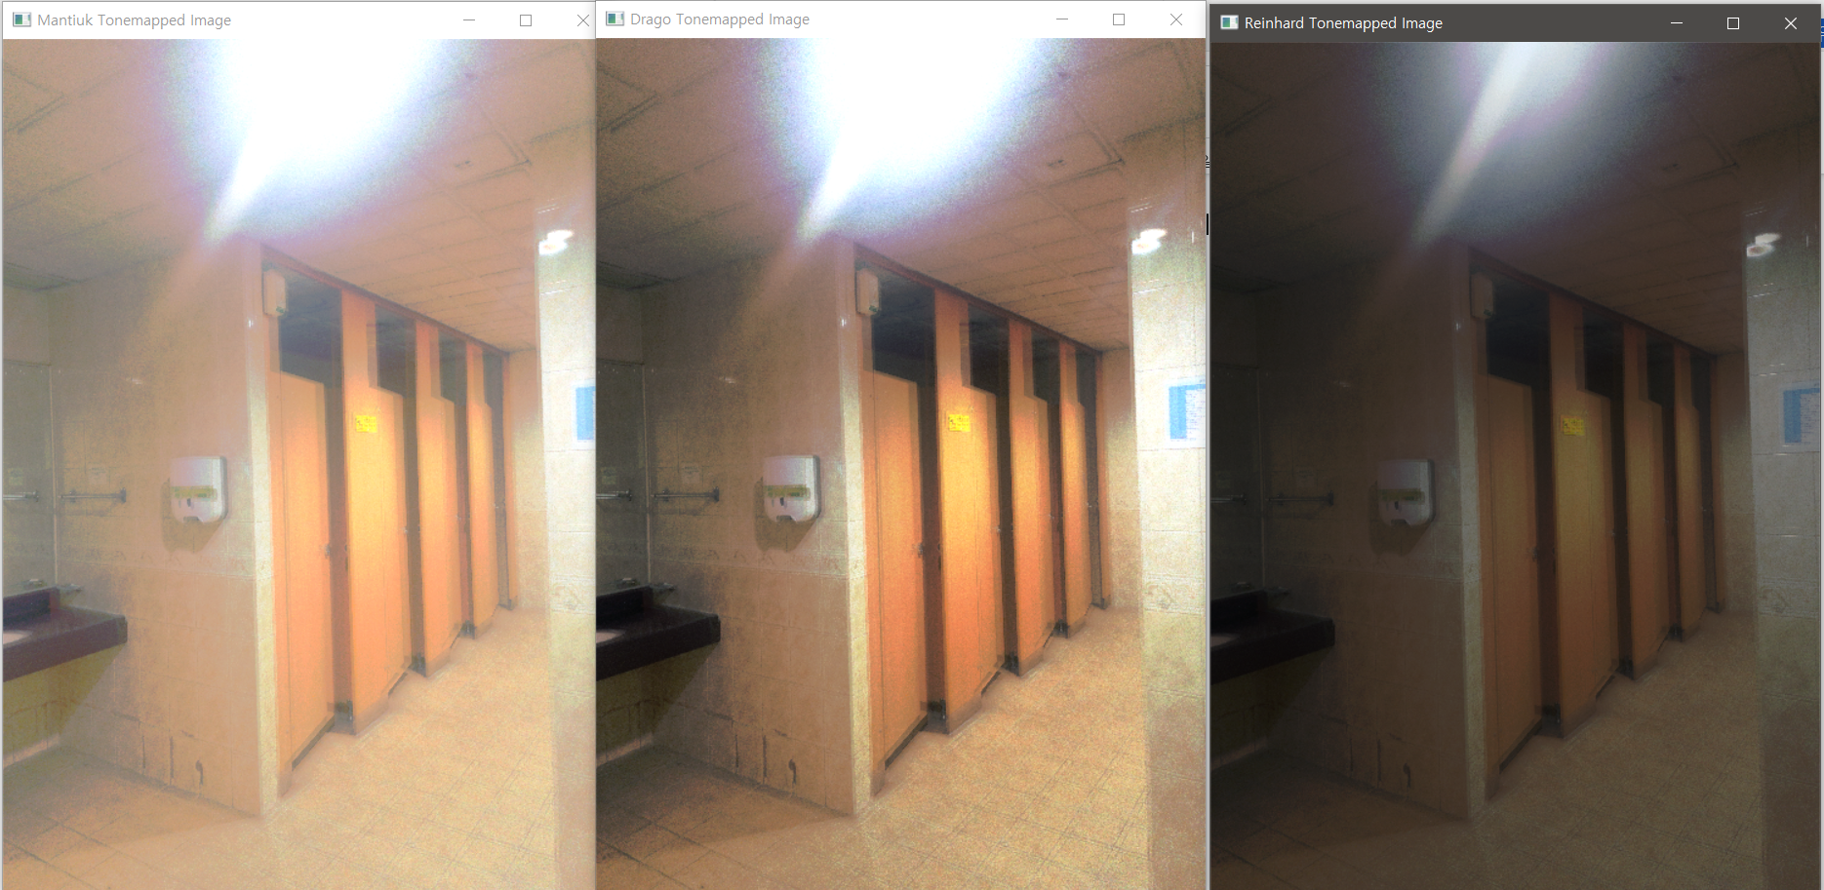

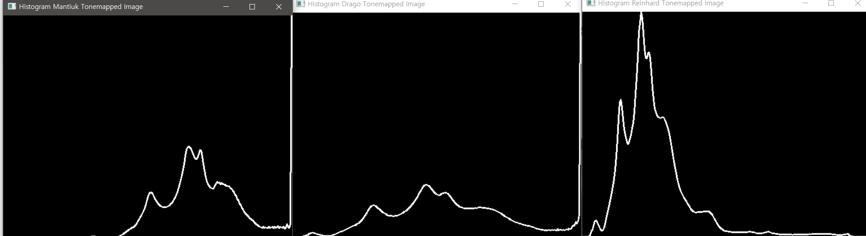

앞서 1번을 통해 분석한 결과와 같이 직접 찍은 사진의 히스토그램도 비슷한 결과를 확인할 수 있었다. Reinhard 기법은 전체적인 이미지의 밝기의 대비를 조정하여 오른쪽 끝부분 밝기가 가장 강한 부분이 사라져있는 모습을 보였고 실제 이미지에서도 다른 사진과는 다르게 약간 어두운 모습을 확인할 수 있었다.

전역연산자를 활용하여 원본이미지에서의 어두운부분이 밝은 부분보다 많은 부분을 차지하여서 이러한 결과가 도출되었다.

대비가 강하게 나타난건 Mantiuk 이였고 drag는 둘 기법의 중간 정도 위치함을 확인할 수 있었다. 합성한 이미지의 결과와 히스토그램 둘 다 이러한 결과를 볼 수 있었다.

어두운 부분의 결과가 가장 잘 개선되었다고 판단되는 기법은 Mantiuk이였지만 1번에서 분석했던 것과 같이, 사진이 보정을 심하게 한것처럼 인위적으로 개선되는 모습을 확인하였다.

입력되는 사진에 따라서 최적의 결과를 나타내는 기법은 달라질 수 있다. 따라서 실제로 각 방법을 시도해 보고, 원하는 결과에 가장 적합한 톤매핑 방법을 선택하는 것이 중요하다고 판단된다.

이상 12201928 이상혁이였습니다. 한 학기동안 디지털 영상처리 수업을 들으며 많은 부분을 배워갔습니다. 감사합니다.